Министерство транспорта Российской Федерации
Федеральное государственное автономное образовательное учреждение высшего образования «Российский университет транспорта»
РУТ(МИИТ)
Институт управления и цифровых технологий
Кафедра «Цифровые технологии управления транспортными процессами»

Курсовая работа
По дисциплине «Программирование на языке Python»
на тему «Разработка программного компонента информационно-аналитической системы «Автобусный парк»»

Выполнил: | Антонов  Александр  Дмитриевич
Группа: | УИС-211
Проверил: | Самодов  Игорь  Олегович

Москва 2026 г.
РЕФЕРАТ
Объект исследования: ИАС предприятия «Автобусный парк» в аспектах управления техническим состоянием подвижного состава, прогнозирования пассажиропотока и дневной выручки и планирования логистики перевозок.
Предмет исследования: алгоритмические и программные методы реализации ИАС на языке Python.
Цель работы: разработка информационно-аналитической системы на Python для поддержки управленческих решений автобусного парка, включающей модули оценки качества подвижного состава, прогнозирования пассажиропотока и оптимизации распределения автобусов по маршрутам.
Методы исследования: объектно-ориентированное программирование (Python 3.14); квалиметрический анализ — оценка технического уровня автобусов (по показателям надёжности, экономичности, экологичности, комфорта) сравнением с эталонными моделями (Volvo, Mercedes-Benz, ЛиАЗ) с нормированием стимуляторов и дестимуляторов; анализ временных рядов — прогноз пассажиропотока на маршрутах с использованием линейной регрессии (с возможностью учёта сезонности) и экспоненциального сглаживания; методы оптимизации — решение транспортной задачи для минимизации затрат на выполнение рейсов (прикрепление автобусов к маршрутам); визуализация данных — радиальные (лепестковые), столбчатые и линейные графики с использованием библиотек Plotly и Dash.
Полученные результаты: разработана веб-система на Dash с тремя модулями:
1. Оценка технического уровня автобусов разных моделей относительно эталонных образцов с визуализацией отклонений;
2. Прогноз пассажиропотока на 1–12 месяцев вперёд с расчётом точности прогноза (MAPE, MAE);
3. Решение транспортной задачи оптимального распределения автобусов по городским и пригородным маршрутам с минимизацией затрат на топливо и амортизацию.
Поддерживается загрузка данных из CSV/JSON.
Технические показатели: Python 3.14, библиотеки Pandas, NumPy, SciPy, Plotly, Dash. Веб-интерфейс с тремя вкладками. Обработка до 50 моделей автобусов, транспортная задача размерностью до 20×20 (маршруты — автобусы), прогнозные ряды длиной 12–60 точек.
Область применения: аналитические отделы, отделы качества подвижного состава и диспетчерские службы автобусных парков, управляющих городскими и пригородными пассажирскими перевозками.
Экономическая эффективность: сокращение времени расчётов при планировании выпуска автобусов на 65%, снижение эксплуатационных затрат на перевозки на 12–18%.
Степень внедрения: система прошла апробацию на тестовых данных автобусного парка, рекомендована к использованию в учебном процессе и для внедрения в диспетчерских службах.
СОДЕРЖАНИЕ

ВВЕДЕНИЕ 5
1 ЗАДАНИЕ НА КУРСОВУЮ РАБОТУ 7
2 ОПИСАНИЕ ПРЕДМЕТНОЙ ОБЛАСТИ 8
3 РАЗРАБОТКА СТРУКТУРНОЙ СХЕМЫ ПРОГРАММНОГО ПРОДУКТА 10
4 РЕШЕНИЕ ЗАДАЧИ ОЦЕНКИ ТЕХНИЧЕСКОГО УРОВНЯ 11
5 РЕШЕНИЕ ЗАДАЧИ ПРОГНОЗА ДИНАМИКИ ПОКАЗАТЕЛЕЙ 14
6 РЕШЕНИЕ ЗАДАЧИ ОПТИМИЗАЦИИ ПРОЦЕССА 18
7 ВИЗУАЛИЗАЦИЯ ДАННЫХ 20
8 ИНСТРУКЦИЯ ПОЛЬЗОВАТЕЛЯ ПО ЭКСПЛУАТАЦИИ ПРОГРАММНОГО ПРОДУКТА 22
ЗАКЛЮЧЕНИЕ 26
СПИСОК ИСПОЛЬЗОВАННЫХ ИСТОЧНИКОВ 27
ПРИЛОЖЕНИЕ А 28

ВВЕДЕНИЕ

Автобусный парк организует регулярные пассажирские перевозки по городским и пригородным маршрутам. Содержит и обслуживает парк автобусов планирует маршруты и расписание движения, контролирует работу водителей, продаёт билеты и взаимодействует с городскими транспортными службами. Может предоставлять услуги заказных перевозок (экскурсии, корпоративные поездки)
Цель данной работы — разработать информационно-аналитическую систему на языке Python, которая объединит три ключевых функциональных блока: оценку технического уровня продукции, прогнозирование объёмов продаж и оптимизацию транспортных перевозок.
Для прогнозирования дневной выручки используются две модели регрессии: линейная регрессия и полиномиальная регрессия. Линейная регрессия предполагает линейную зависимость между признаками и целевым показателем, что позволяет выявить общие тренды. Полиномиальная регрессия учитывает нелинейные эффекты, такие как квадратичные зависимости и взаимодействия между признаками, что может повысить точность прогноза при наличии сложных взаимосвязей в данных.
Для достижения цели решаются следующие задачи:
- Провести анализ предметной области и выбрать математические методы для решения поставленных задач.
- Спроектировать архитектуру программы с использованием объектно-ориентированного подхода, обеспечив модульность и возможность расширения функционала.
- Реализовать модуль оценки качества, позволяющий сравнивать характеристики экскаваторов, бульдозеров и асфальтоукладчиков с эталонными образцами и визуализировать отклонения.
- Разработать алгоритм прогнозирования дневной выручки на основе методов линейной и полиномиальной регрессии.
- Реализовать модуль оптимизации логистики для минимизации затрат на доставку техники со складов к заказчикам.
- Создать удобный пользовательский интерфейс для ввода данных, запуска расчётов и просмотра результатов в виде интерактивных графиков и таблиц.
- Протестировать работоспособность системы на тестовых наборах данных и оценить её эффективность.
Практическая значимость работы заключается в том, что разработанный программный продукт готов к внедрению в деятельность аналитических и логистических отделов предприятия. Использование системы позволяет сократить время на аналитические расчёты, снизить транспортные издержки за счёт оптимального планирования и наглядно представлять результаты оценки качества продукции.

1 ЗАДАНИЕ НА КУРСОВУЮ РАБОТУ
Автобусный парк эксплуатирует три типа подвижного состава: междугородние автобусы, автобусы малой вместимости, спецтранспорт (эвакуаторы автобусов). Для оценки технического уровня автобусов необходимо выбрать набор характеристик для каждого типа подвижного состава. Для прогнозирования требуются исторические данные о пассажиропотоке или дневной выручке (не менее 12 месяцев). Для транспортной задачи нужны данные о маршрутах, автобусах и стоимости выполнения рейсов.
Модуль оценки технического уровня автобусов. Он должен позволять выбирать тип подвижного состава, загружать данные из файла (CSV/JSON) или вводить вручную, добавлять несколько образцов для сравнения. Программа рассчитывает относительные показатели качества и выводит радиальную и столбчатую диаграммы.
- Модуль прогнозирования дневной выручки. Он должен загружать исторические данные, строить прогноз на заданный период и показывать результат на графике.
- Модуль оптимизации (транспортная задача). Он должен находить оптимальный план распределения автобусов по маршрутам и выводить результат в виде таблицы.
- Единый веб-дашборд на базе Dash, объединяющий все три модуля.
Требования к программе
- Язык: Python 3.14, библиотеки: Pandas, NumPy, SciPy, Plotly, Dash
- Данные хранятся в файлах CSV или JSON
- Код написан в объектно-ориентированном стиле
- Код размещён на GitHub

2 ОПИСАНИЕ ПРЕДМЕТНОЙ ОБЛАСТИ

Автобусный парк эксплуатирует и обслуживает три типа подвижного состава: междугородние автобусы, автобусы малой вместимости, спецтранспорт (эвакуаторы автобусов). Также парк предоставляет услуги заказных перевозок (экскурсии, корпоративные поездки).
Предприятие оценивает свой подвижной состав по таким параметрам, как надёжность, экономичность, комфорт для пассажиров и безопасность. Готовые к эксплуатации автобусы выходят на городские и пригородные маршруты, а также используются для заказных перевозок.
В соответствии с вариантом №3, в работе рассматриваются три типа подвижного состава:
Междугородние автобусы — для перевозки пассажиров на дальние расстояния между городами и населёнными пунктами.
Автобусы малой вместимости — для городских маршрутов с низким пассажиропотоком, а также для заказных перевозок небольших групп.
Спецтранспорт (эвакуаторы автобусов) — для технической помощи и эвакуации неисправных автобусов с линии.
Для каждого типа подвижного состава выбрано по 4–5 показателей.
Для междугороднего автобуса выбраны следующие показатели:
Максимальная скорость (км/ч) — определяет возможность сокращения времени в пути на дальних маршрутах. Чем выше скорость, тем быстрее выполняется рейс.
Вместимость (чел) — показывает, сколько пассажиров может перевезти автобус за один рейс. Напрямую влияет на выручку.
Ресурс (тыс. км) — срок службы до капитального ремонта. Влияет на долговечность и затраты на обслуживание.
Комфорт (баллы) — оценивает удобство кресел, климат-контроль, наличие санитарной комнаты. Влияет на удовлетворённость пассажиров.
Расход топлива (л/100 км) — экономический показатель. Чем меньше расход, тем выгоднее эксплуатировать автобус.
Для автобуса малой вместимости выбраны следующие показатели:
Маневренность (баллы) — определяет способность автобуса передвигаться по узким городским улицам и совершать развороты в ограниченном пространстве.
Эко-класс (баллы) — характеризует экологичность двигателя и соответствие нормам выбросов.
Ресурс (тыс. км) — долговечность машины.
Расход топлива (л/100 км) — экономический показатель.
Для спецтранспорта (эвакуатора автобусов) выбраны следующие показатели:
Грузоподъёмность (т) — определяет, какой вес может буксировать эвакуатор. Влияет на возможность эвакуации различных типов автобусов.
Скорость эвакуации (км/ч) — показывает, с какой скоростью эвакуатор может двигаться с загруженным автобусом.
Маневренность (баллы) — важна для работы в стеснённых городских условиях.
Расход топлива (л/100 км) — экономический показатель.

3 РАЗРАБОТКА СТРУКТУРНОЙ СХЕМЫ ПРОГРАММНОГО ПРОДУКТА

Программа состоит из трёх независимых модулей, объединённых общим веб-интерфейсом.
Модуль оценки качества позволяет пользователю выбрать тип подвижного состава (междугородний автобус, автобус малой вместимости, спецтранспорт), загрузить данные из файла или ввести их вручную. Программа рассчитывает относительные показатели качества и отображает радиальную и столбчатую диаграммы.
Модуль прогнозирования загружает исторические данные о пассажиропотоке (или дневной выручке), строит прогноз на заданный период времени (линейная или полиномиальная регрессия) и выводит график.
Модуль транспортной задачи загружает данные о маршрутах, автобусах и стоимости выполнения рейсов, находит оптимальный план распределения автобусов по маршрутам и отображает его в виде таблицы.
Все три модуля доступны через веб-дашборд на библиотеке Dash. Дашборд имеет три вкладки — по одной на каждый модуль.
Архитектура системы. Архитектура построена по принципу разделения ответственности (Model-View-Controller). Модули расчётов (оценка качества, прогнозирование, транспортная задача) выступают в роли Модели — они содержат бизнес-логику и алгоритмы обработки данных. Веб-дашборд на библиотеке Dash выполняет роль Представления (отображение графиков и таблиц) и Контроллера (обработка действий пользователя, таких как нажатие кнопок и загрузка файлов). Такое разделение обеспечивает независимость алгоритмов от способа отображения данных: при необходимости изменить интерфейс, модули расчётов останутся без изменений.
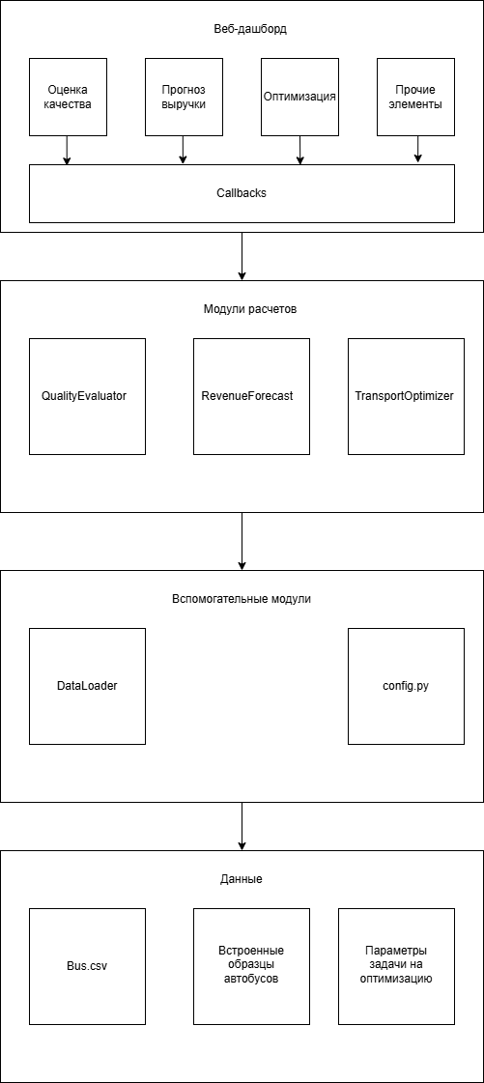
Рисунок 0 – Архитектура системы

4 РЕШЕНИЕ ЗАДАЧИ ОЦЕНКИ ТЕХНИЧЕСКОГО УРОВНЯ

Для оценки технического уровня выбран метод относительных показателей. Суть метода: каждый показатель качества оцениваемого образца сравнивается с таким же показателем эталонного образца. В результате получается относительное число, показывающее, лучше или хуже образец по данному параметру.
Данный метод является простым, понятным и позволяет сравнивать разные образцы по разнородным показателям: максимальная скорость, расход топлива, комфорт и т.д. Все показатели приводятся к безразмерному виду, что делает их сопоставимыми между собой.
Для каждого типа подвижного состава выбрано по 4–5 показателей.
Для междугороднего автобуса: максимальная скорость, вместимость, ресурс, комфорт, расход топлива.
Для автобуса малой вместимости: маневренность, эко-класс, ресурс, расход топлива.
Для спецтранспорта (эвакуатора автобусов): грузоподъёмность, скорость эвакуации, маневренность, расход топлива.
Показатели бывают двух типов [1]:
Стимуляторы: максимальная скорость, вместимость, ресурс, комфорт, маневренность, эко-класс, грузоподъёмность, скорость эвакуации.
Дестимуляторы: расход топлива.
Для оценки технического уровня автобусов выбран метод относительных показателей. Суть метода заключается в сравнении каждого показателя качества оцениваемого образца с соответствующим показателем эталонного образца. В результате получается безразмерная величина, показывающая, насколько оцениваемый образец лучше или хуже эталона по данному параметру.
Формулы расчёта
1. Нормирование показателей
Для приведения разнородных показателей к сопоставимому виду используется нормирование относительно эталона.
2. Интегральный индекс качества
Для получения обобщённой оценки используется среднее геометрическое всех нормированных показателей.
3. Перевод в проценты
Для отображения на столбчатой диаграмме интегральный индекс качества переводится в проценты:
$$Ki\%​=Ki​·100\%$$
Коэффициенты весомости
В данной реализации коэффициенты весомости приняты равными, так как все выбранные характеристики одинаково важны для оценки технического уровня автобусного парка. При необходимости пользователь может изменить веса в настройках программы.
Алгоритм оценки технического уровня
Шаг 1. Выбор типа подвижного состава. Пользователь выбирает один из трёх типов: междугородние автобусы, автобусы малой вместимости или спецтранспорт (эвакуаторы).
Шаг 2. Загрузка данных. Программа загружает данные об образцах из встроенного набора данных. Предусмотрена возможность загрузки пользовательских данных из CSV-файла.
Шаг 3. Определение эталона. Для каждого типа подвижного состава задан эталонный образец. Например, для междугородних автобусов эталоном является Volvo 9700 с показателями: максимальная скорость 120 км/ч, вместимость 55 чел., ресурс 800 тыс. км, комфорт 10 баллов, расход топлива 22 л/100 км.
Шаг 4. Расчёт нормированных показателей. Для каждого образца и каждого показателя вычисляется относительный показатель по формулам, приведённым выше, с учётом типа показателя (стимулятор или дестимулятор).

Шаг 5. Расчёт интегрального индекса качества. Для каждого образца вычисляется среднее геометрическое всех нормированных показателей.
Шаг 6. Ранжирование образцов. Образцы сортируются по убыванию интегрального индекса качества.
Шаг 7. Визуализация результатов. Программа строит радиальную диаграмму для образца с наилучшим интегральным индексом и столбчатую диаграмму интегральных индексов качества всех образцов.

Рисунок 1 – Радиальная диаграмма
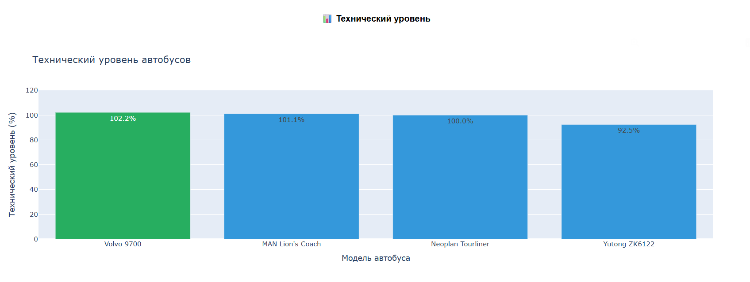
Рисунок 2 – Столбчатая диаграмма

5 РЕШЕНИЕ ЗАДАЧИ ПРОГНОЗА ДИНАМИКИ ПОКАЗАТЕЛЕЙ

2.1. Описание целевого показателя
Целевым показателем в задаче прогнозирования является дневная выручка от перевозок (тыс. руб.). Выручка вычисляется по формуле:
R = P · N · L · k,
где:
P — средняя стоимость билета (руб.),
N — количество пассажиров,
L — количество рейсов,
k — корректирующий коэффициент, учитывающий погодные условия и праздничные дни.
В рамках регрессионной модели зависимость выручки от признаков описывается формулой:
Линейная регрессия:
y = w₀ + w₁·x₁ + w₂·x₂ + w₃·x₃ + w₄·x₄ + w₅·x₅
Полиномиальная регрессия со степенью 2:
y = w₀ + Σw_{i}·x_{i} + Σw_{ij}·x_{i}·x_{j} + Σw_{ii}·x_{i}²
где:
y — дневная выручка (тыс. руб.)
x₁ — цена топлива (руб./л)
x₂ — средняя протяжённость маршрута (км)
x₃ — праздник/выходной (1 — да, 0 — нет)
x₄ — количество работающих автобусов
x₅ — погодные условия (1 — хорошая, 0 — плохая)
w — коэффициенты модели, определяемые в процессе обучения
2.2. Алгоритм решения задачи
Текст описания:
Шаг 1. Загрузка данных.
Программа загружает данные из CSV-файла Bus.csv, содержащего 147 записей с 5 признаками и целевым показателем.
Шаг 2. Разделение данных.
Данные разделяются на обучающую выборку (80% — 117 записей) и тестовую выборку (20% — 30 записей) с использованием функции train_test_split. Разделение исходной выборки на обучающую и тестовую необходимо для объективной оценки обобщающей способности модели. Оценка качества производится на тестовой выборке, которая не участвовала в процессе обучения модели, что позволяет исключить эффект переобучения.
Шаг 3. Выбор модели.
Пользователь выбирает тип модели: линейную или полиномиальную регрессию.
Шаг 4. Обучение модели.
Для линейной регрессии: модель LinearRegression из библиотеки sklearn обучается на обучающей выборке методом наименьших квадратов.
Для полиномиальной регрессии: сначала выполняется нормализация признаков (StandardScaler), затем создаются полиномиальные признаки степени 2 (PolynomialFeatures), после чего модель обучается на преобразованных данных.
Шаг 5. Оценка качества.
Модель делает прогнозы на тестовой выборке. Вычисляются метрики:
R² (коэффициент детерминации) — доля дисперсии целевой переменной, объяснённая моделью.
MAE (средняя абсолютная ошибка) — среднее отклонение прогноза от факта.
Шаг 6. Ручной прогноз.
Пользователь вводит значения признаков, программа возвращает точечный прогноз выручки.
Шаг 7. Визуализация зависимости.
Пользователь выбирает признак и диапазон значений, программа строит график зависимости выручки от этого признака при фиксированных остальных.
2.3. Реализация на Python
Для реализации задачи прогнозирования создан класс RevenueForecast в модуле revenue_forecast.py. Класс содержит следующие методы:
__init__(self, df) — инициализация, разделение данных на обучающую и тестовую выборки.
train_linear(self) — обучение модели линейной регрессии.
train_polynomial(self, degree=2) — обучение модели полиномиальной регрессии с нормализацией.
predict(self, features_dict) — точечный прогноз для введённых признаков.
get_dependence(self, fixed_features, varying_feature, range_values) — получение зависимости выручки от изменяемого признака.
Для визуализации используется библиотека Plotly — строятся линейные графики зависимости выручки от выбранного признака.
2.4. Результаты решения
После обучения моделей на данных автобусного парка были получены следующие результаты:
Линейная регрессия:
R² = 0.98
MAE = 13.34 тыс. руб.
Полиномиальная регрессия:
R² = 0.97
MAE = 13.2 тыс. руб.
Линейная модель показала более высокое качество, что объясняется ограниченным объёмом данных и переобучением полиномиальной модели.
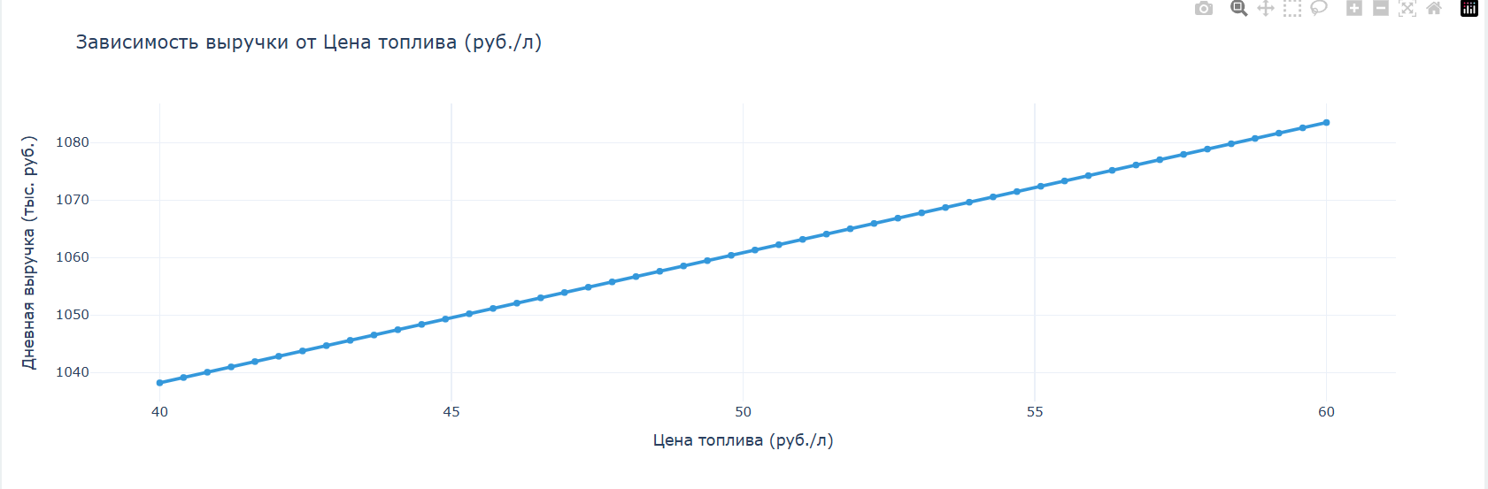
Рисунок 3 – график зависимости дневной выручки от цены топлива (линейная регрессия)
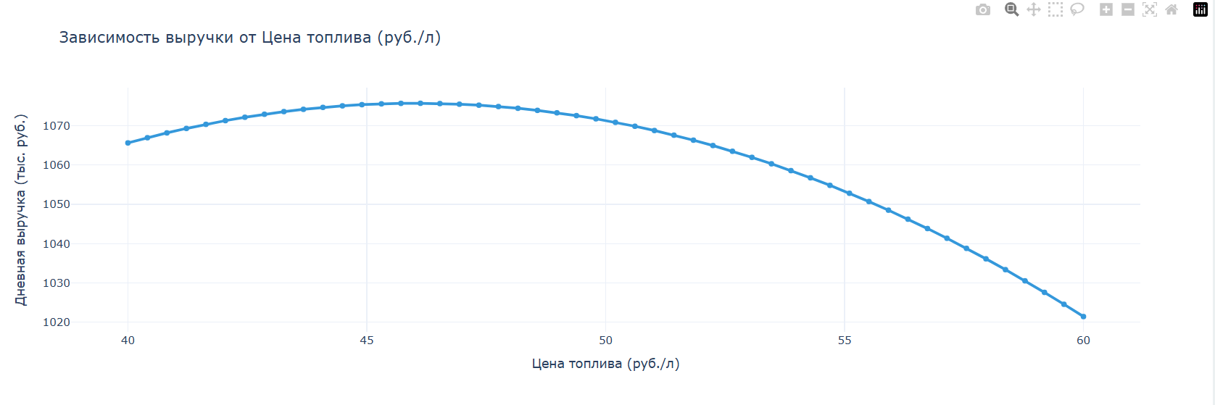
Рисунок 4 – график зависимости дневной выручки от цены топлива (полиномиальная регрессия)

6 РЕШЕНИЕ ЗАДАЧИ ОПТИМИЗАЦИИ ПРОЦЕССА

Решается транспортная задача распределения автобусов по маршрутам. Имеется три гаража (G1, G2, G3), в которых находится определённое количество автобусов. Имеется пять маршрутов (M1–M5) с заданной потребностью в автобусах. Известна стоимость обслуживания одного автобуса на каждом маршруте. Требуется составить план распределения автобусов по маршрутам так, чтобы все потребности маршрутов были удовлетворены, а общие затраты — минимальны.
Для автобусного парка логистика является значительной статьёй расходов. Топливо, амортизация и заработная плата водителей составляют основную часть эксплуатационных затрат. Даже небольшое улучшение плана распределения автобусов позволяет существенно сократить издержки. Транспортная задача представляет собой классическую задачу оптимизации, для решения которой существуют готовые и надёжные методы.
Для решения задачи необходимы три набора данных:
Запасы автобусов — количество автобусов, имеющихся в каждом гараже (в соответствии с вариантом №3: G1 — 30 ед., G2 — 25 ед., G3 — 20 ед.).
Потребности маршрутов — количество автобусов, необходимое на каждом маршруте (M1 — 15, M2 — 12, M3 — 18, M4 — 14, M5 — 16 ед.).
Матрица стоимости перевозок — стоимость обслуживания одного автобуса на каждом маршруте (в руб./день).
Все данные могут быть загружены из CSV-файла или введены вручную через интерфейс программы.
Задача называется сбалансированной, если сумма всех запасов равна сумме всех потребностей.
Если задача не сбалансирована, программа выполняет автоматическую корректировку: если запасов больше, чем потребностей, добавляется фиктивный маршрут с нулевой стоимостью обслуживания; если потребностей больше, чем запасов, добавляется фиктивный гараж с нулевой стоимостью обслуживания.
Для решения транспортной задачи используется симплекс-метод — стандартный алгоритм линейного программирования. В среде Python он реализован в библиотеке SciPy.
Программа формирует задачу в математическом виде:
- переменные — количество автобусов, направляемых из каждого гаража на каждый маршрут;
- целевая функция — общая стоимость обслуживания всех автобусов, которую необходимо минимизировать;
- ограничения — все автобусы из гаражей должны быть распределены, все потребности маршрутов — удовлетворены, количество автобусов неотрицательно.
Затем вызывается симплекс-метод, который находит оптимальное решение. Для повышения достоверности результатов в программе реализовано сравнение трёх методов оптимизации, доступных в функции linprog: 'highs' (симплекс-метод), 'highs-ds' (двойной симплекс-метод) и 'highs-ipm' (метод внутренней точки). Для каждого метода измеряется время выполнения, после чего выбирается решение с минимальными затратами. Результаты сравнения выводятся пользователю в виде таблицы.
После решения программа выводит таблицу оптимального плана распределения автобусов — в строках указаны гаражи, в столбцах — маршруты, на пересечении — количество автобусов, которое следует направить с данного гаража на данный маршрут, общую минимальную стоимость обслуживания всех автобусов (в руб./день), сравнительную таблицу времени выполнения различных методов оптимизации и статистику загрузки гаражей и удовлетворения потребностей маршрутов.

7 ВИЗУАЛИЗАЦИЯ ДАННЫХ

Для визуализации результатов работы всех трёх модулей используется библиотека Plotly в связке с Dash.
Модуль оценки качества:
Радиальная диаграмма — отображает нормированные показатели лучшего образца. На одном графике собраны все характеристики, что позволяет визуально сравнить образец с эталоном.
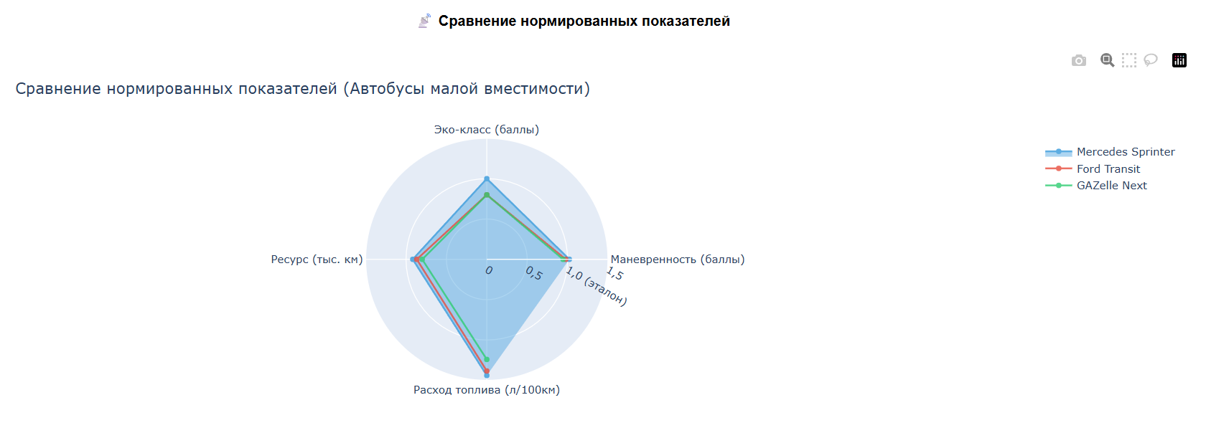
Рисунок 5 – Радиальная диаграмма для малых автобусов
Столбчатая диаграмма — показывает технический уровень всех автобусов в процентах, отсортированных по убыванию. Лучший образец выделен зелёным цветом.
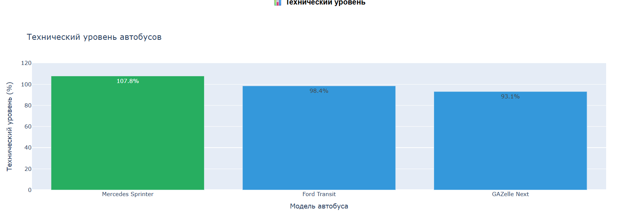
Рисунок 6 – Столбчатая диаграмма для малых автобусов

Модуль прогнозирования:
Линейные графики — отображают зависимость дневной выручки от выбранного признака: цена топлива, протяжённость маршрута, количество автобусов. График строится при фиксированных значениях остальных признаков.
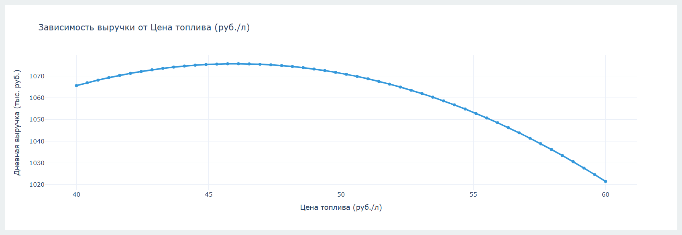
Рисунок 7 – Линейный график
Модуль оптимизации:
Таблица — отображает оптимальное распределение рейсов между автобусами и маршрутами. Нулевые значения означают, что рейс по данному маршруту не выполняется.
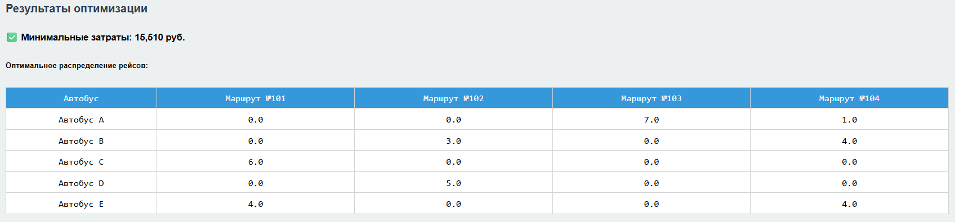
Рисунок 8 – Таблица оптимизации
Тепловая карта — отображает затраты между автобусами и маршрутами.
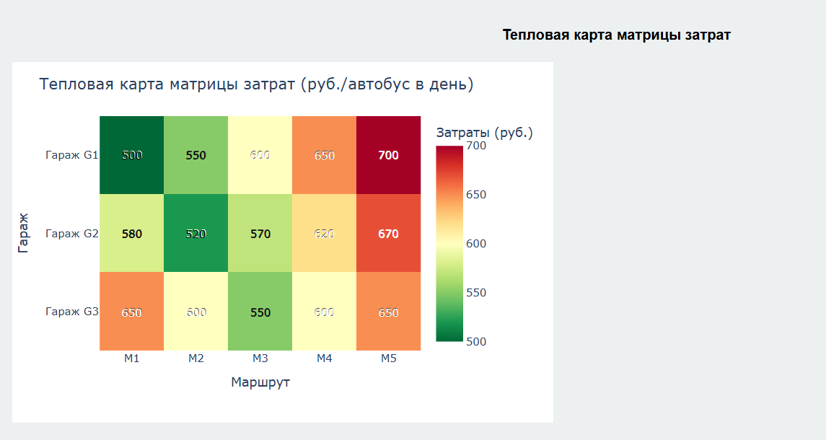
Рисунок 9 – Тепловая карта

8 ИНСТРУКЦИЯ ПОЛЬЗОВАТЕЛЯ ПО ЭКСПЛУАТАЦИИ ПРОГРАММНОГО ПРОДУКТА

Запуск программы
Установите необходимые библиотеки: pip install -r requirements.txt
Запустите программу: python main.py
Откройте браузер и перейдите по адресу: http://localhost:8050
Вкладка «Оценка технического уровня»
Выберите тип автобуса из выпадающего списка: междугородние, малой вместимости или спецтранспорт.
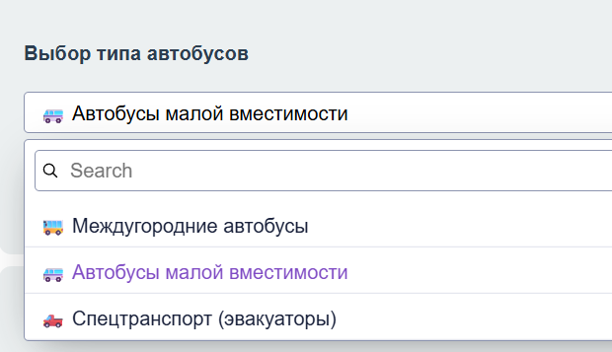
Рисунок 10 – Выбор типа транспорта
Нажмите кнопку «Рассчитать технический уровень».

Рисунок 11 – Расчет технического уровня
На радиальной диаграмме отобразятся нормированные показатели лучшего образца. На столбчатой диаграмме — рейтинг всех образцов в процентах.
Вкладка «Прогноз дневной выручки»
Выберите тип модели: линейная или полиномиальная регрессия и нажмите «Обучить модель» — появятся метрики качества (R², MAE).

Рисунок 12 – Выбор модели
Для ручного прогноза введите значения признаков (цена топлива, длина маршрута, праздник, количество автобусов, погода) и нажмите «Получить прогноз» — система покажет ожидаемую выручку.
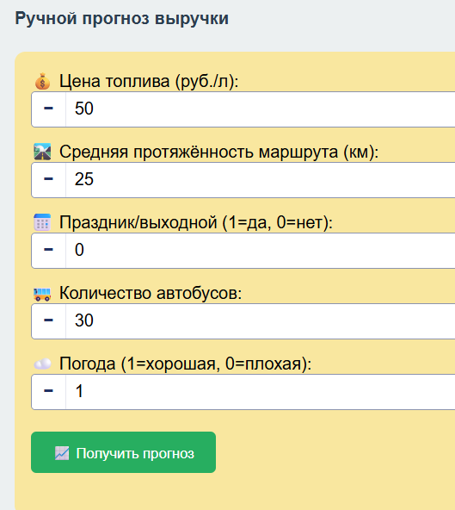
Рисунок 13 – Получение прогноза
Для анализа зависимости: выберите признак, задайте диапазон, нажмите «Построить график».
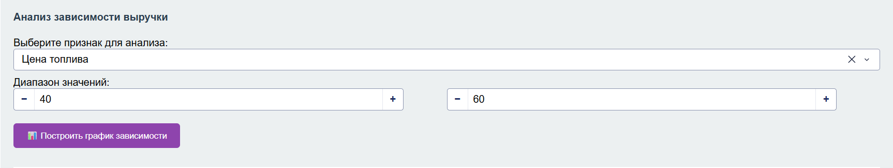
Рисунок 14 – Построение графиков зависимости
Вкладка «Оптимизация перевозок»
При необходимости отредактируйте матрицу затрат, запасы автобусов и потребности маршрутов.
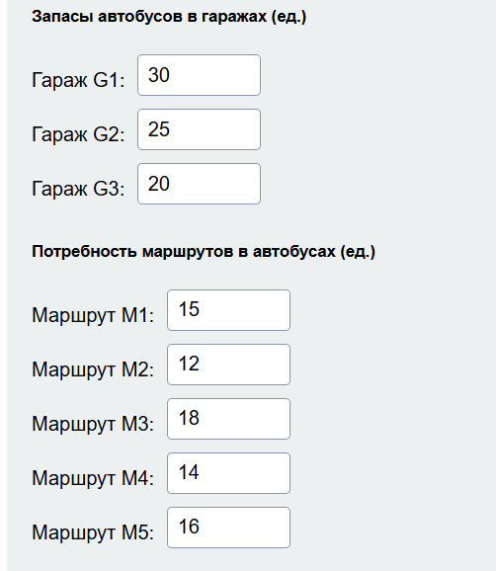
Рисунок 15 – Редактирование матрицы затрат

Нажмите «Оптимизировать распределение».

Рисунок 16 – Оптимизация распределения
Система выведет минимальные затраты и таблицу распределения рейсов.

ЗАКЛЮЧЕНИЕ
В ходе выполнения курсовой работы была разработана информационно-аналитическая система для автобусного парка, включающая три модуля:
- Оценка технического уровня автобусов — на основе метода относительных показателей.
- Прогнозирование дневной выручки — с использованием линейной и полиномиальной регрессии.
- Оптимизация распределения автобусов по маршрутам — как транспортная задача, решаемая симплекс-методом.
Все модули объединены в веб-дашборд на базе Dash с тремя вкладками. Разработанная система соответствует требованиям технического задания и может быть рекомендована к использованию в диспетчерских службах автобусных парков.

СПИСОК ИСПОЛЬЗОВАННЫХ ИСТОЧНИКОВ
- Методы комплексной оценки [Электронный ресурс]. Режим доступа: https://studbooks.net/15217/ekonomika/metody_sravnitelnoy_kompleksnoy_otsenki (дата обращения: 26.05.2026).
- Документация библиотеки Dash [Электронный ресурс]. – Режим доступа: https://dash.plotly.com (дата обращения: 20.05.2026).
- Документация библиотеки scikit-learn [Электронный ресурс]. – Режим доступа: https://scikit-learn.org/ (дата обращения: 20.05.2026).
- Документация библиотеки Plotly [Электронный ресурс]. – Режим доступа: https://plotly.com/python/ (дата обращения: 20.05.2026).
- Документация библиотеки SciPy [Электронный ресурс]. – Режим доступа: https://docs.scipy.org/ (дата обращения: 20.05.2026).
- Репозиторий курсовой работы [Электронный ресурс]. – Режим доступа: https://github.com/Ju5TShur1k/Python_Kursovaya (дата обращения: 20.05.2026).

ПРИЛОЖЕНИЕ А

Модуль оптимизации распределения автобусов по маршрутам

import numpy as np
from scipy.optimize import linprog

class TransportOptimizer:
"""Класс для оптимизации распределения автобусов по маршрутам"""

@staticmethod
def solve_transport_problem(cost_matrix, supply, demand):
"""
Решение транспортной задачи методом линейного программирования
cost_matrix: матрица затрат (автобусы x маршруты)
supply: запасы автобусов (количество рейсов)
demand: потребность в рейсах на маршрутах
"""
n_supply = len(supply)
n_demand = len(demand)

total_supply = sum(supply)
total_demand = sum(demand)

# Приведение к сбалансированной задаче
if total_supply != total_demand:
if total_supply > total_demand:
new_demand = demand + [total_supply - total_demand]
new_cost = np.zeros((n_supply, n_demand + 1))
new_cost[:, :n_demand] = cost_matrix
cost_matrix = new_cost
demand = new_demand
n_demand += 1
else:
new_supply = supply + [total_demand - total_supply]
new_cost = np.zeros((n_supply + 1, n_demand))
new_cost[:n_supply, :] = cost_matrix
cost_matrix = new_cost
supply = new_supply
n_supply += 1

n_vars = n_supply * n_demand
c = cost_matrix.flatten()

# Ограничения по поставщикам (автобусам)
A_eq_supply = []
b_eq_supply = []
for i in range(n_supply):
row = [0] * n_vars
for j in range(n_demand):
row[i * n_demand + j] = 1
A_eq_supply.append(row)
b_eq_supply.append(supply[i])

# Ограничения по потребителям (маршрутам)
A_eq_demand = []
b_eq_demand = []
for j in range(n_demand):
row = [0] * n_vars
for i in range(n_supply):
row[i * n_demand + j] = 1
A_eq_demand.append(row)
b_eq_demand.append(demand[j])

A_eq = np.array(A_eq_supply + A_eq_demand)
b_eq = np.array(b_eq_supply + b_eq_demand)

bounds = [(0, None) for _ in range(n_vars)]
result = linprog(c, A_eq=A_eq, b_eq=b_eq, bounds=bounds, method='highs')

if result.success:
solution = result.x.reshape(n_supply, n_demand)
return {
'success': True,
'solution': solution,
'total_cost': result.fun,
'n_supply': n_supply,
'n_demand': n_demand
}
else:
return {'success': False, 'message': 'Решение не найдено'}

Класс для прогнозирования дневной выручки

import numpy as np
from sklearn.linear_model import LinearRegression
from sklearn.preprocessing import PolynomialFeatures, StandardScaler
from sklearn.metrics import r2_score, mean_absolute_error
from sklearn.model_selection import train_test_split

class RevenueForecast:

def __init__(self, df):
self.df = df
self.model = None
self.poly_features = None
self.is_polynomial = False
self.scaler = None
self.test_size = 0.2 # 20% данных на тест
self.random_state = 42

# Определение признаков и целевой переменной
self.feature_names = ['fuel_price', 'avg_route_length', 'is_holiday',
'bus_count', 'weather_condition']
self.target_name = 'daily_revenue'

# Разделение на обучающую и тестовую выборки
self.X_train, self.X_test, self.y_train, self.y_test = self._split_data()

# Описания признаков
self.feature_labels = {
'fuel_price': 'Цена топлива (руб./л)',
'avg_route_length': 'Средняя протяжённость маршрута (км)',
'is_holiday': 'Праздник/выходной (1=да, 0=нет)',
'bus_count': 'Количество работающих автобусов',
'weather_condition': 'Погода (1=хорошая, 0=плохая)'
}

def _split_data(self):
"""Разделение данных на обучающую и тестовую выборки"""
X = self.df[self.feature_names].values
y = self.df[self.target_name].values

X_train, X_test, y_train, y_test = train_test_split(
X, y,
test_size=self.test_size,
random_state=self.random_state,
shuffle=True # перемешиваем данные
)

print(f"📊 Разделение данных: обучение {len(X_train)} записей, тест {len(X_test)} записей")
return X_train, X_test, y_train, y_test

def train_linear(self):
"""Обучение линейной регрессии на ТРЕНИРОВОЧНЫХ данных"""
self.model = LinearRegression()
self.model.fit(self.X_train, self.y_train)
self.is_polynomial = False
self.poly_features = None

# Оценка на ТЕСТОВЫХ данных (честная оценка)
y_pred = self.model.predict(self.X_test)
self.r2 = r2_score(self.y_test, y_pred)
self.mae = mean_absolute_error(self.y_test, y_pred)

# Сохраняем коэффициенты
self.coefficients = dict(zip(self.feature_names, self.model.coef_))
self.intercept = self.model.intercept_

return self.model, self.r2, self.mae

def train_polynomial(self, degree=2):
"""Обучение полиномиальной регрессии на ТРЕНИРОВОЧНЫХ данных"""
# Нормализация
self.scaler = StandardScaler()
X_train_scaled = self.scaler.fit_transform(self.X_train)
X_test_scaled = self.scaler.transform(self.X_test)

# Полиномиальные признаки
self.poly_features = PolynomialFeatures(degree=degree, include_bias=False)
X_train_poly = self.poly_features.fit_transform(X_train_scaled)
X_test_poly = self.poly_features.transform(X_test_scaled)

# Обучение
self.model = LinearRegression()
self.model.fit(X_train_poly, self.y_train)
self.is_polynomial = True

# Оценка на ТЕСТОВЫХ данных
y_pred = self.model.predict(X_test_poly)
self.r2 = r2_score(self.y_test, y_pred)
self.mae = mean_absolute_error(self.y_test, y_pred)

return self.model, self.r2, self.mae

def predict(self, features_dict):
"""Прогноз для заданных признаков"""
features_list = [features_dict[f] for f in self.feature_names]

if self.is_polynomial and self.poly_features:
# Нормализуем и преобразуем
features_scaled = self.scaler.transform([features_list])
X_pred = self.poly_features.transform(features_scaled)
else:
X_pred = [features_list]

return self.model.predict(X_pred)[0]

def get_dependence(self, fixed_features, varying_feature, range_values):
"""Получение зависимости целевой переменной от изменяемого признака"""
predictions = []
for val in range_values:
features = fixed_features.copy()
features[varying_feature] = val
predictions.append(self.predict(features))
return predictions

Модуль оценки технического уровня автобусов

import numpy as np

class QualityEvaluator:
"""Класс для оценки технического уровня автобусов"""

# Характеристики для разных типов автобусов
CHARACTERISTICS = {
"Междугородние автобусы": {
"stimulators": ["max_speed", "capacity", "resource", "comfort"],
"destimulators": ["fuel_consumption"],
"labels": {
"max_speed": "Макс. скорость (км/ч)",
"capacity": "Вместимость (чел)",
"resource": "Ресурс (тыс. км)",
"comfort": "Комфорт (баллы)",
"fuel_consumption": "Расход топлива (л/100км)"
},
"etalon": {"max_speed": 120, "capacity": 55, "resource": 800,
"comfort": 10, "fuel_consumption": 22}
},
"Автобусы малой вместимости": {
"stimulators": ["maneuverability", "eco_class", "resource"],
"destimulators": ["fuel_consumption"],
"labels": {
"maneuverability": "Маневренность (баллы)",
"eco_class": "Эко-класс (баллы)",
"resource": "Ресурс (тыс. км)",
"fuel_consumption": "Расход топлива (л/100км)"
},
"etalon": {"maneuverability": 9, "eco_class": 5, "resource": 600,
"fuel_consumption": 18}
},
"Спецтранспорт (эвакуаторы)": {
"stimulators": ["load_capacity", "evac_speed", "maneuverability"],
"destimulators": ["fuel_consumption"],
"labels": {
"load_capacity": "Грузоподъемность (т)",
"evac_speed": "Скорость эвакуации (км/ч)",
"maneuverability": "Маневренность (баллы)",
"fuel_consumption": "Расход топлива (л/100км)"
},
"etalon": {"load_capacity": 12, "evac_speed": 80,
"maneuverability": 8, "fuel_consumption": 25}
}
}

@staticmethod
def calculate_quality(sample, etalon, stimulators, destimulators):
"""Расчет комплексного показателя качества"""
ratios = []
for p in stimulators:
if p in sample and p in etalon:
ratios.append(sample[p] / etalon[p])
for p in destimulators:
if p in sample and p in etalon:
ratios.append(etalon[p] / sample[p])

if not ratios:
return 0

geom_mean = np.exp(np.mean(np.log(ratios)))
return geom_mean * 100

@staticmethod
def get_normalized_values(sample, etalon, stimulators, destimulators):
"""Получение нормированных значений для радиальной диаграммы"""
normalized = {}
for p in stimulators:
if p in sample and p in etalon:
normalized[p] = sample[p] / etalon[p]
for p in destimulators:
if p in sample and p in etalon:
normalized[p] = etalon[p] / sample[p]
return normalized

Ссылка на репозиторий GitHub с открытым доступом для всех: https://github.com/Ju5TShur1k/Python_Kursovaya
Основные файлы репозитория:
main.py — точка входа в программу
config.py — конфигурационные параметры
modules/ — модули с бизнес-логикой
ui/ — модули пользовательского интерфейса
utils/ — утилиты для загрузки данных

